**Súper Nota**

*Nombre del Alumno: Keren Magaly Sánchez Antonio*

*Nombre del tema: Súper Nota temas “4.1, 4.2, 4.3, 4.4”*

*Parcial: 1*

*Nombre de la Materia: Fundamentos de Enfermería II*

*Nombre del profesor: Beatriz Gordillo López*

*Nombre de la Licenciatura: Enfermería*

*Cuatrimestre: 2*

*Lugar y Fecha de elaboración*

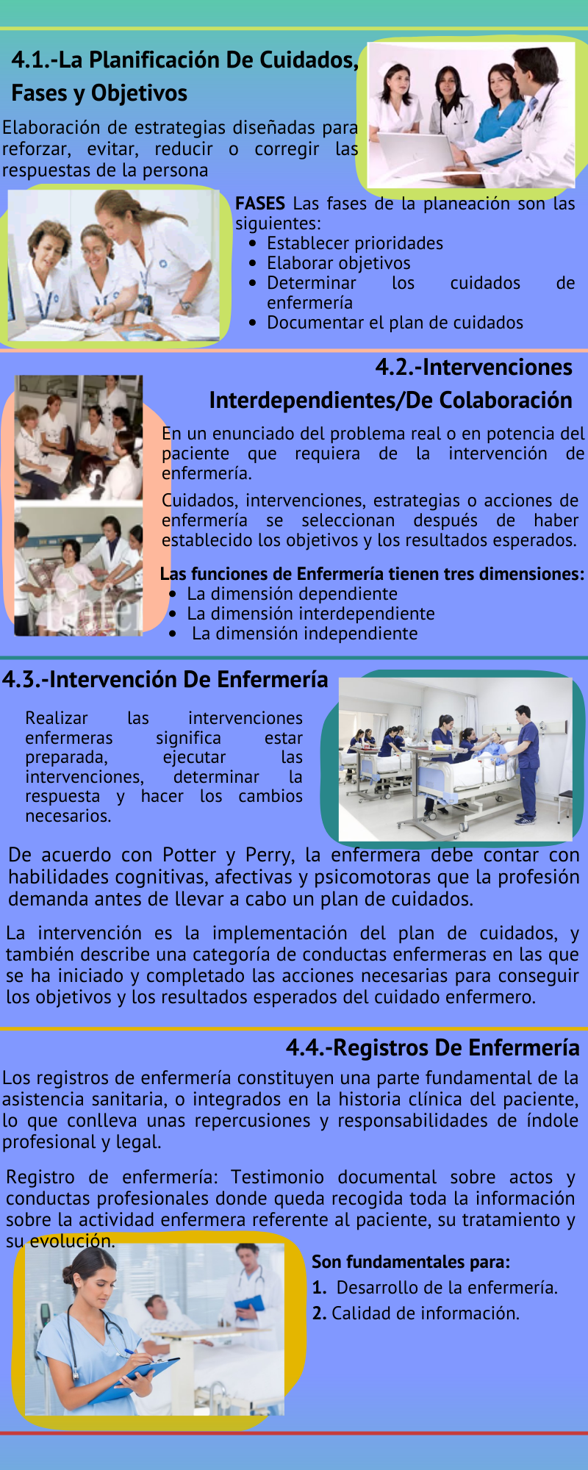

FUENTE DE INFORMACION

UDS. (2023). Antología de Fundamentos de Enfermería. FUNDAMENTOS DE ENFERMERIA II.pdf